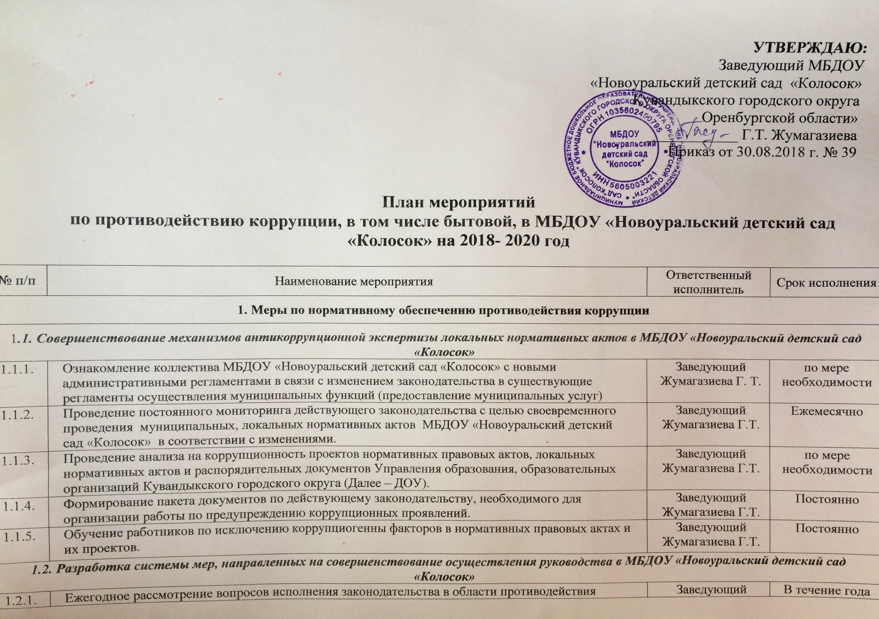

|  |  |  |  |  |  |  |  |  |  |
| --- | --- | --- | --- | --- | --- | --- | --- | --- | --- |
| 1.2.1. | Ежегодное рассмотрение вопросов исполнения законодательства в области противодействия коррупции, об эффективности принимаемых мер по противодействию «бытовой» коррупции на:  - совещаниях;  - педагогических советах;  - общих собраниях Трудового коллектива;  - собраниях и конференциях для родителей.  Приглашение на совещания работников правоохранительных органов и прокуратуры | Заведующий  Жумагазиева Г.Т. | | | | | В течение года  по мере необходимости | | |
| 1.2.2. | Проведение разъяснительной работы с работниками ДОУ о положениях законодательства о противодействии коррупции, в том числе об установлении наказания за коммерческий подкуп, получение и дачу взятки, посредничество во взяточничестве виде штрафов, кратных сумме коммерческого подкупа или взятки, об увольнении в связи с утратой доверия, о порядке проверки сведений, представляемых указанными лицами в соответствии с законодательством РФ, о недопущении поведения, которое может восприниматься окружающими как обещание или предложение дачи взятки либо как согласие принять взятку или как просьба о даче взятки. |  | | | | | постоянно | | |
| **2. Меры по совершенствованию управления в целях предупреждения коррупции** | | | | | | | | | |
| ***2.1. Организация информационного взаимодействия в целях предупреждения коррупции*** | | | | | | | | | |
| 2.1.1. | Информационное взаимодействие руководителя ДОУ с подразделениями правоохранительных органов, занимающихся вопросами противодействия коррупции | | Заведующий  Жумагазиева Г.Т. | | | | Постоянно  III-IV квартал 2018 г. (III-IV квартал 2019-2010 гг.) | | |
| 2.1.2. | Внедрение и обеспечение действующего функционирования единой системы документооборота, позволяющей осуществлять ведение учета и контроля исполнения документов | | Заведующий  Жумагазиева Г.Т. | | | | постоянно | | |
| ***2.2. Совершенствование организации деятельности МБДОУ «Новоуральский детский сад «Колосок» по размещению муниципальных заказов*** | | | | | | | | | |
| 2.2.1. | Обеспечение систематического контроля за выполнением требований, установленных Федеральным законом от 05.04.2013 № 44-ФЗ « О размещении заказов на поставки товаров, выполнение работ, оказание услуг для государственных и муниципальных нужд». | | | Заведующий  Жумагазиева Г.Т. | | | | Постоянно | |
| 2.2.2. | Контроль за целевым использованием бюджетных средств в соответствии с заключенными муниципальными контрактами и договорами | | | Заведующий  Жумагазиева Г.Т. | | | | Постоянно | |
| 2.2.3. | Соблюдение при размещении заказов для муниципальных нужд законодательных и иных нормативных правовых актов РФ, регулирующих закупку товаров, работ, услуг для обеспечения муниципальных нужд, обеспечение защиты прав и законных интересов участников размещения заказов на закупку товаров, работ, услуг для обеспечения муниципальных нужд | | | Заведующий  Жумагазиева Г.Т. | | | | Постоянно | |
| 2.2.4. | Обеспечение систематического контроля за выполнением муниципальных контрактов. | | | Заведующий  Жумагазиева Г.Т. | | | | Постоянно | |
| 2.2.5. | Создание условий для справедливой конкуренции при проведении мероприятий при размещении заказов для муниципальных нужд, открытости закупок, организация мониторинга и выявления коррупционных рисков, в том числе причин и условий коррупции в деятельности по размещению муниципальных заказов, устранение коррупционных рисков. | | | Заведующий  Жумагазиева Г.Т. | | | | Постоянно | |
| 2.2.6. | Разработка и опубликование планов-графиков размещения заказов на официальном сайте госзакупок. | | | Заведующий  Жумагазиева Г.Т. | | | | Декабрь 2018 г. | |
| 2.2.7. | Размещение отчетов о выполнение плана-графика на официальном сайте госзакупок. | | | Заведующий  Жумагазиева Г.Т. | | | | Постоянно | |
| ***2.3. Регламентация использования имущества и ресурсов МБДОУ «Новоуральский детский сад «Колосок»*** | | | | | | | | | |
| 2.3.1. | Организация контроля, в том числе и общественного, за использованием средств местного бюджета, муниципального имущества ,финансово-хозяйственной деятельностью МБДОУ «Новоуральский детский сад «Колосок»,   в том числе:  - законности формирования и расходования внебюджетных средств ;  - распределения стимулирующей части фонда оплаты труда.  В случае выявления признаков правонарушений и преступлений при проведнии проверок ДОУ на предмет обоснованности, законности и целевого использования бюджетных средств, привлечение к их проведению представителей ОБЭП МО МВД России «Кувандыкский» | | | Заведующий  Жумагазиева Г.Т..,  Председатель профкома – Г.В. Сайфулина, экономист - МКУ | | | | Постоянно | |
| 2.3.2. | Совершенствование системы учета муниципального имущества, закрепленного за ДОУ и оценки эффективности его использования. | | | Заведующий  Жумагазиева Г.Т.  Председатель профкома – Г.В. Сайфулина, экономист - МКУ | | | | Постоянно | |
| 2.3.3. | Организация систематического контроля за объемом и качеством выполненных работ по проведению ремонта в ДОУ. | | | Заведующий  Жумагазиева Г.Т. | | | | Постоянно | |
| 2.3.4. | Осуществление контроля за соблюдением норм гражданского и налогового законодательства при вручении подарков работникам ДОУ. | | | Заведующий  Жумагазиева Г.Т.  Председатель профкома – Г.В. Сайфулина, экономист - МКУ | | | | Постоянно | |
| **2.4. Обеспечение прав граждан на доступность к информации о системе образования МБДОУ «Новоуральский детский сад «Колосок»** | | | | | | | | | |
| 2.4.1. | Использование телефона «горячей линии» и прямых телефонных линий с руководителем управления образования в целях выявления фактов вымогательства, взяточничества и других проявлений коррупции, а также для более активного привлечения общественности к борьбе с данными правонарушениями. Организация личного приема родителей руководителем МБДОУ «Новоуральский детский сад «Колосок». | | | Заведующий  Жумагазиева Г.Т. | | | | Постоянно | |
| 2.4.2. | На сайте МБДОУ «Новоуральский детский сад «Колосок» разработка и ведение постоянно-действующей рубрики в подразделе «Предупреждение и противодействии коррупции». | | | Заведующий  Жумагазиева Г.Т. | | | | Постоянно | |
| 2.4.3. | Обеспечение доступа населения к информации о деятельности Управления образования, ДОУ в соответствии с требованиями Федерального закона о 09.02.2009 г. №8-ФЗ «Об обеспечение доступа к информации о деятельности государственных органов местного самоуправления», Закона РФ «Об образовании в Российской Федерации».  Информационное обеспечение официального сайта Управления образования, ДОУ в сети Интернет. | | | Заведующий  Жумагазиева Г.Т. | | | | Постоянно | |
| 2.4.4. | Обеспечение наличия в МБДОУ «Новоуральский детский сад «Колосок»  - «Книги замечаний и предложений»;  - Информационных стендов (их постоянный мониторинг);  - Телефона доверия. | | | Заведующий  Жумагазиева Г.Т. | | | | Постоянно | |
| 2.4.5. | Обеспечение наличия и ведение Журнала по контролю учета проверок юридического лица, проводимых органами государственного контроля (надзора), органами муниципального контроля | | | Заведующий  Жумагазиева Г.Т. | | | | Постоянно | |
| 2.4.6. | Проведение ежегодного опроса родителей (законных представителей) воспитанников с целью определения степени их удовлетворенности работой ДОУ, качеством предоставляемых образовательных услуг. | | | Заведующий  Жумагазиева Г.Т.  Воспитатели:  Биманова О.А., Левченко Т.А.. | | | | Начало-конец учебного года | |
| 2.4.7. | Размещение в информационно-телекоммуникационной сети «Интернет» публичного отчета ДОУ об образовательной и финансово-хозяйственной деятельности | | | Заведующий  Жумагазиева Г.Т. | | | | Постоянно | |
| 2.4.8. | Организация и проведение социологического исследования среди родителей и обучающихся «Удовлетворенность граждан качеством предоставления муниципальных услуг и качеством образования в ДОУ | | | Заведующий  Жумагазиева Г.Т.  Воспитатели:  Биманова О.А., Левченко Т.А., | | | | Ежегодно | |
| 2.4.9. | Привлечение представителей общественных организаций и объединений к проведению районных мероприятий и мероприятий в ДОУ, в том числе в конкурсные и экспертные комиссии, члены жюри | | | Заведующий  Жумагазиева Г.Т. | | | | Постоянно | |
| 2.4.10. | Усиление контроля за недопущением фактов незаконного сбора средств с родителей (законных представителей) воспитанников в МБДОУ «Новоуральский детский сад «Колосок» | | | Заведующий  Жумагазиева Г.Т. | | | | Постоянно | |
| 2.4.11. | Постоянное информирование граждан об их правах на получение образования.  Информирование родителей (законных представителей) о правилах приема в ДОУ, | | | Заведующий  Жумагазиева Г.Т. | | | | Постоянно | |
| 2.4.12. | Создание единой системы муниципальной оценки качества образования с использованием процедур:  - аттестация педагогических кадров;  - мониторинговые исследования в сфере образования;  - статистическое наблюдение;  - самоанализ деятельности ДОУ;  - создание системы информирования органов местного самоуправления, общественности, СМИ о качестве образования в районе;  - создание единой системы критериев оценки качества образования (результаты, процессы, условия). | | | Заведующий  Жумагазиева Г.Т. | | | | Постоянно | |
| 2.4.13. | Органиазция систематического контроля за выполнением законодательства о противодействии коррупции в ОО округа при организации работы по вопросам охраны труда. | | | Заведующий  Жумагазиева Г.Т. | | | | Постоянно | |
| 2.4.14. | Оказание содействия СМИ в широком освещении мер, принимаемых по противодействию коррупции | | | Заведующий  Жумагазиева Г.Т. | | | | Постоянно | |
| 2.4.15. | Поддержка, совершенствование Интернет-ресурсов, локальных сетей Управления образования, ДОУ. | | | Заведующий  Жумагазиева Г.Т. | | | | Постоянно | |
| ***2.5. Совершенствование деятельности сотрудников МБДОУ «Новоуральский детский сад «Колосок»*** | | | | | | | | | |
| 2.5.1. | Осуществление экспертизы жалоб и обращений граждан (в том числе повторные), поступающих через системы общего пользования (почтовый, электронный адрес, телефон) на действия (бездействия) работников с точки зрения наличия сведений о фактах коррупции и организации их проверки.  Организация работы по проведению мониторинга информации, содержащейся в поступающих обращениях граждан и юридических лиц, выделение в обособленную категорию обращений граждан с пометкой «Антикоррупционный вопрос». | | | Заведующий  Жумагазиева Г.Т. | | | | Постоянно | |
| 2.5.2. | Ежегодный анализ причин и условий, способствующих совершению правонарушений, создающих условия для коррупции и коррупционных фактов. | | | | Заведующий  Жумагазиева Г.Т. | | | Ежегодно | |
| 2.5.3. | Совершенствование механизма приема и расстановки кадров с целью отбора наиболее квалифицированных специалистов, особенно на воспитателей и помощников воспитателей, проверка сведений, предоставляемых гражданами, претендующими на вакантные должности в ДОУ. | | | | Заведующий  Жумагазиева Г.Т. | | | | Постоянно |
| ***2.6. Меры по повышению профессионального уровня руководителя и педагогических кадров МБДОУ «Новоуральский детский сад «Колосок»*** | | | | | | | | | |
| 2.6.1. | Организация антикоррупционного образования в ДОУ.  Правовое просвещение и образование сотрудников ДОУ и родителей (законных представителей), направленное на формирование нетерпимости к коррупционным проявлением, формирование активной гражданской позиции. | | | | | Заведующий  Жумагазиева Г.Т. | | | Постоянно |
| 2.6.2. | Систематизация опыта работы по противодействию коррупции воспитателей, коллектива воспитанников. | | | | | Заведующий  Жумагазиева Г.Т. | | | ежегодно |
| 2.6.3. | Организация работы по формированию нетерпимого отношения к проявлениям коррупции. Организация и проведение Недели правовых знаний с целью повышения уровня правосознания и правовой культуры:  - правовой всеобуч «Час правовых знаний для родителей»;  - родительское собрание «Правовая ответственность», «Конфликтные ситуации и выход из них» и др., включающих вопросы антикоррупционной направленности. | | | | | Заведующий  Жумагазиева Г.Т. | | | ежегодно |
| ***2.7. Совершенствование порядка предоставления муниципальных услуг*** | | | | | | | | | |
| 2.7.1. | Предоставление муниципальных услуг в соответствии с утвержденными административными регламентами исполнения муниципальных функций (предоставление муниципальных услуг). | | | | | Заведующий  Жумагазиева Г.Т. | | | Постоянно |
| 2.7.2. | Обеспечение соблюдения порядка осуществления административных процедур по обращениям граждан в рамках предоставления муниципальных услуг. Рассмотрение в установленные сроки обращений граждан, содействие им в получении дополнительных сведений и (или) документов от других государственных органов (организаций), исключение из практики фактов истребования иных, чем установленные в законодательстве, документов. Неукоснительное соблюдение Федерального закона от 27.07.2010г. №210-ФЗ «О предоставлении государственных и муниципальных услуг». | | | | | Заведующий  Жумагазиева Г.Т. | | | Постоянно |
| ***2.8. Иные меры по противодействию коррупции*** | | | | | | | | | |
| 2.8.1. | Предоставление информации (составление отчетов) о реализации настоящего плана и планов мероприятий в МБДОУ «Новоуральский детский сад «Колосок» | | | | | Заведующий  Жумагазиева Г.Т. | | | **Ежеквартально до 25 числа последнего месяца отчетного квартала** |

Муниципальное бюджетное дошкольное образовательное учреждение «Новоуральский детский сад «Колосок»

Кувандыкского городского округа Оренбургской области

Приказ

№ 39 от 30. 08.2018 г.

«Об утверждении Плана мероприятий

по противодействию коррупции,

в том числе бытовой в ДОУ

на 2018-2020 уч. годы»

В соответствии с требованиями Федерального закона от 25.12.2008 г.№273-ФЗ «О противодействии коррупции», Указом Президента РФ от 01.04.2016г.№147 «О национальном плане противодействия коррупции на 2016-2017 годы», Закона Оренбургской области от 15.09.2008г.№2369/497-1V-ОЗ «О противодействии коррупции в Оренбургской области », приказа управления образования администрации муниципального образования Кувандыкский городской округ «Об утверждении Плана мероприятий по противодействию коррупции, в том числе бытовой, в системе образования Кувандыкского городского округа на 2018-2020 годы», в целях организации эффективной работы по противодействию коррупции, устранения порождающих ее причин и условий, обеспечения законности в деятельности Дошкольного Образовательного Учреждения

ПРИКАЗЫВАЮ:

1.Утвердить прилагаемый План мероприятий по противодействию коррупции, в том числе бытовой в МБДОУ «Новоуральский детский сад «Колосок» на 2018-2020 годы согласно приложению.

2. Контроль за исполнением приказа оставляю за собой.

Заведующий ДОУ: Жумагазиева Г.Т.